实验三 模型机组合部件的实现（二）（实验报告格式案例）
班级 *** 姓名 *** 学号 ******

一、实验目的

二、实验内容

三、实验过程
1、8重3-1多路复用器
A）创建工程（选择的芯片为family=Cyclone II；name=EP2C5T144C8）

B) 编写源代码

C) 编译与调试（包含编译调试过程中的错误、警告信息以及资源消耗）
资源消耗就是编译结果的最后三行信息。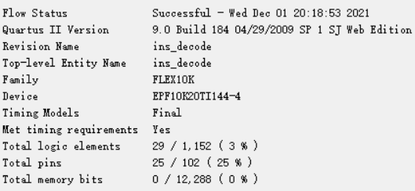
此为示例，写实验报告时这个要删除。

D) RTL视图

视图分析及结论：

E) 功能仿真波形

结果分析及结论：

F) 时序仿真波形

结果分析及结论：

G) 时序分析
操作方法是：编译后，在compilation report中选择【timing analysis】-【summary】和【tpd】

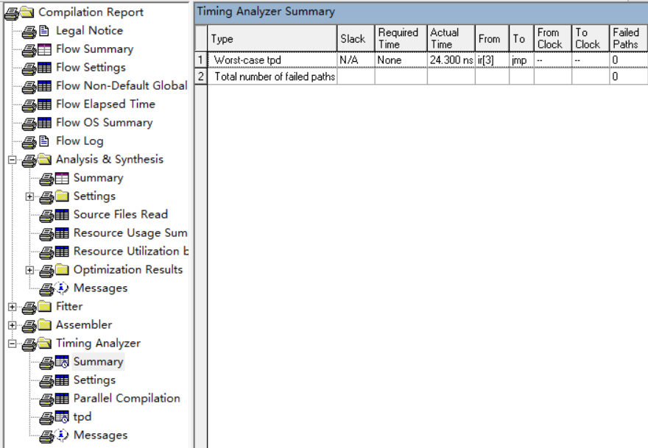
此为示例，写报告时这个要删除。
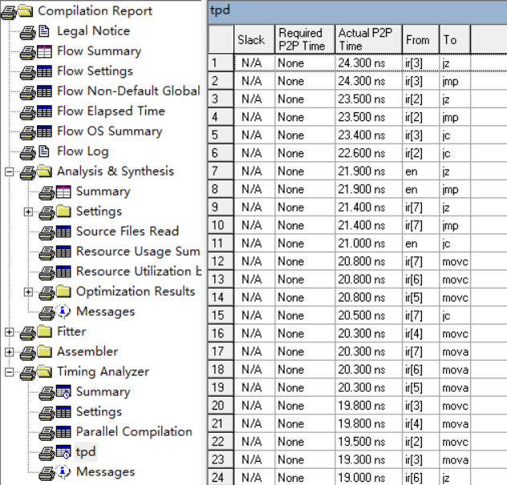
此为示例，写报告时这个要删除。

结果分析及结论：

2、移位逻辑
A）创建工程（选择的芯片为family=FLEX10K；name=EPF10K20TI144-4）

B) 编写源代码

C) 编译与调试（包含编译调试过程中的错误、警告信息以及资源消耗）

D) RTL视图

结果分析及结论：

E) 功能仿真波形

结果分析及结论：

F) 时序仿真波形

结果分析及结论：

G) 时序分析

结果分析及结论：

3、控制信号产生逻辑
A）创建工程（选择的芯片为family=FLEX10K；name=EPF10K20TI144-4）

B) 编写源代码

C) 编译与调试（包含编译调试过程中的错误、警告信息以及资源消耗）

D) RTL视图

结果分析及结论：

E) 功能仿真波形

结果分析及结论：

F) 时序仿真波形

结果分析及结论：

G) 时序分析

结果分析及结论：

四、思考题
1．移位逻辑不工作时，输出应该为何值？为什么？

2、任选一条指令，介绍指令的过程、信息流动的情况以及执行时控制信号的值。

3．如何产生正确的控制信号以及具体的编程实现？

五、实验总结、必得体会及建议
1、从需要掌握的理论、遇到的困难、解决的办法以及经验教训等方面进行总结。

2、对本实验内容、过程和方法的改进建议（可选项）。

